Zadatak 1. – Upoznajmo micro:bit

U ovom projektu upoznajemo osnove rada s microbitom kroz Microsoft PXT sučelje. Prikazujemo način korištenja displaya i prebacivanja programa u micro:bit.
Otvorite web sučelje za programiranje micro:bita na https://pxt.microbit.org/?lang=en. Sa lijeve strane sučelja nalazi se simulator na kojem se odmah po pisanju programa program i izvršava pa jednostavno možemo učiti i bez samog uređaja. U sredini se nalazi izbornik sa kategorijama naredbi. Iz izbornika odabiremo naredbe i odvlačimo ih u desni dio sučelja gdje pišemo program.
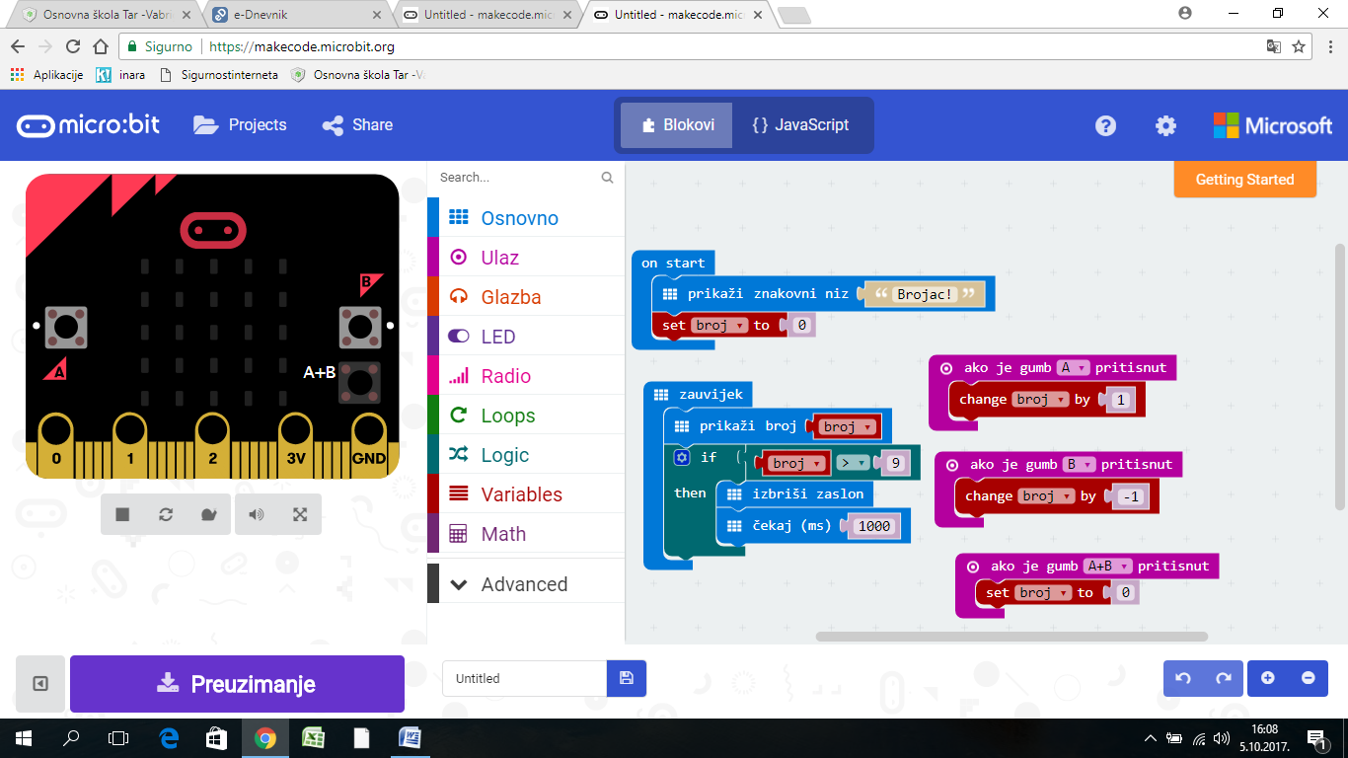

Klikom na određenu kategoriju naredbi otvara se dodatni dio sa prikazom svih naredbi u toj kategoriji. Kliknite na kategoriju Osnovno i pogledajte naredbe koje se pojavljuju. Obzirom da želimo iscrtati smješka na ekranu odabrati ćemo Uključi lampice naredbu i odvući je u desni dio ekrana.
Naredbu Uključi lampice odvucite u desni dio ekrana i ‘ubacite’ ju unutar ON START dijela. Sve naredbe koje ubacimo u ON START dio izvršiti će se odmah kada se micro:bit uključi. Kako bi nacrtali smješka kliknite na svaki pravokutnik (LEDicu) u Uključi lampice naredbi koji želite da svijetli.
Simulator sa lijeve strane započeo je sa izvršavanjem programa i na virtualnom micro:bitu se iscrtao smješko. Ako nacrtate drugačije lice smješak promjene će se odmah prikazati u simulatoru.
Za prebacivanje programa u micro:bit priključite micro:bit na računalo. Nije potrebna instalacija dodatnih upravljačkih programa jer će se micro:bit prikazati računalu kao da ste priključili USB memorijski stick.
Kliknite na gumb PREUZIMANJE u donjem lijevom kutu sučelja.
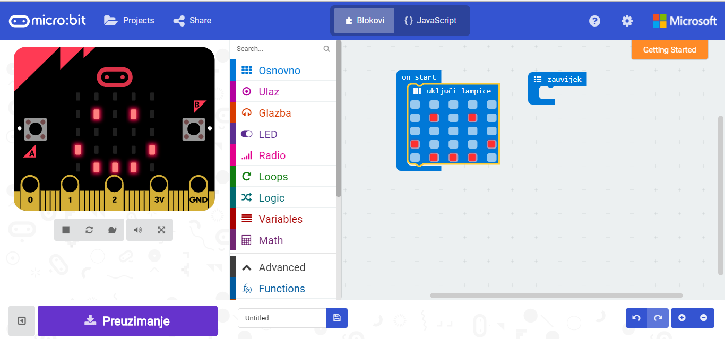
Program će se preuzeti na računalo poput bilo kojeg preuzimanja datoteke putem browsera, a na ekranu će se prikazati upute za prebacivanje programa na micro:bit. Slijedite upute – ne brinite, jednostavno je. Potrebno je samo kopirati preuzetu datoteku (desni klik mišem na nju, pa copy) u micro:bit (otvorite microbit u Windows Exploreru, desni klik mišem na bijelinu pa odaberite paste).
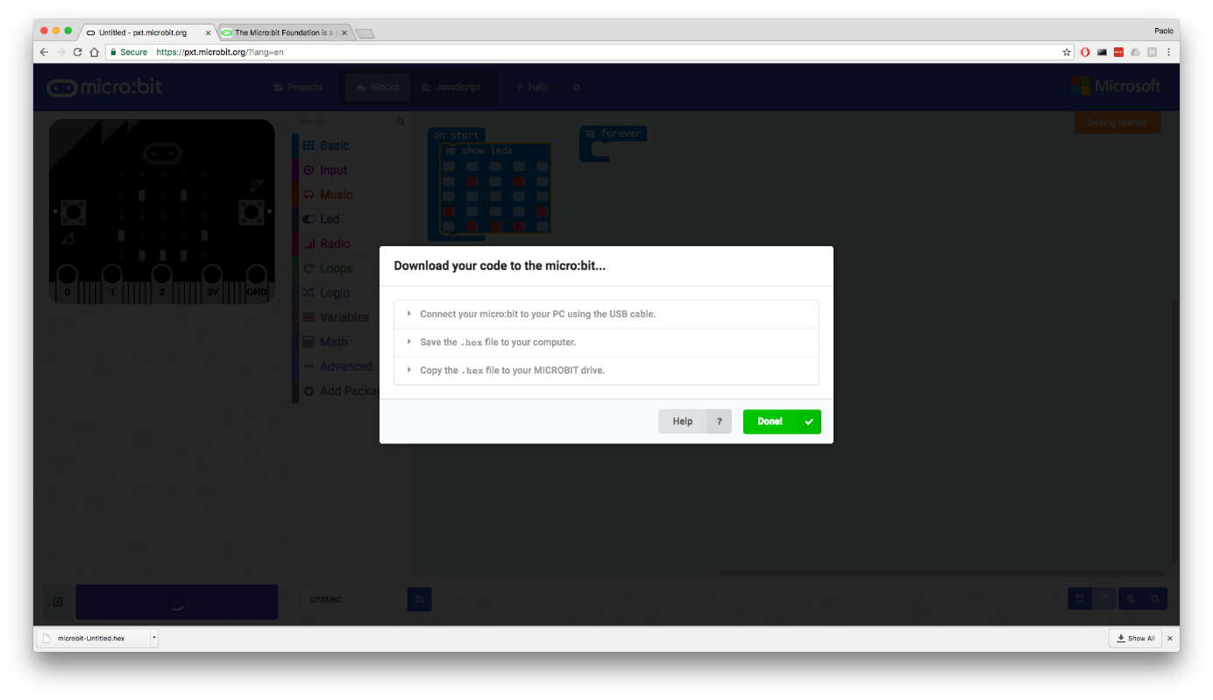
Na micro:bitu će se prikazati Smješko, a vi mu se svakako osmjehite! Čestitamo, napisali ste svoj prvi micro:bit program

Zadatak 2. – Animirani smješko!

U ovom projektu upoznajemo osnove rada s microbitom kroz Microsoft PXT sučelje. Prikazujemo način korištenja displaya i animiramo našeg smješka kojeg smo upoznali u prethodnom edukacijskom materijalu.
Otvorite web sučelje za programiranje micro:bita na https://pxt.microbit.org/?lang=en. Zadatak je animirati smješka. Na početku smješko ima ravna usta, a onda pokaže svoj osmjeh.
Iz grupe naredbi Osnovno odaberimo blok uključi lampice i odvučemo naredbu u ON START dio.
Nacrtajmo sad ozbiljno lice klikom na ledice koje trebaju svijetliti.
Nakon ozbiljnog lica smješko polako pokazuje svoj osmjeh. Iz grupe naredbi Osnovno dodamo blok čekaj i ostavimo trajanje na 100 ms, te naredbu odvučemo ispod prethodne naredbe – uključi lampice.
Kako bi napravili sljedeću sličicu za animaciju kliknemo desnom tipkom miša na uključi lampice i odaberemo duplicate.
Odvučemo kopirani blok iza čekaj i promijenimo tu drugu sliku u poluosmijeh.
Dodamo još jednu pauzu od 100ms i još jednu sliku lica, ovaj put s potpunim osmijehom
Klikom na play gumb ispod simulatora, naš program će se izvršiti, i micro:bit će prikazati prvo ozbiljno, pa polunasmijano, i zatim nasmijano lice. Prebacite program u micro:bit i pogledajte rezultat.

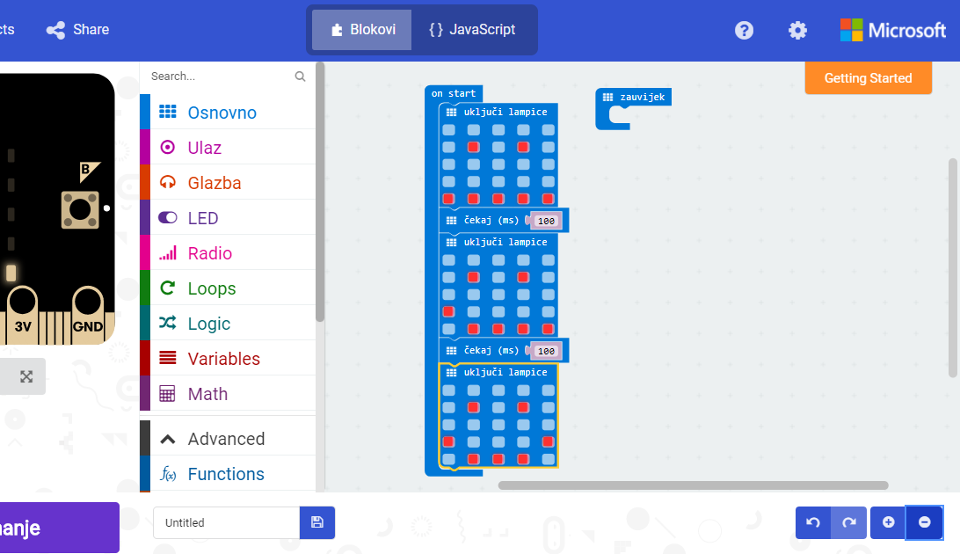

Zadatak 3. – Rad s tipkalima – Nasmiješi se! (s gumbićima)

Sada ćemo isprogramirati micro:bit da prikaže lice od ozbiljnog do nasmijanog, ali tek poslije naših pritisaka na gumbe.
Nastavimo raditi u PXT editoru. (link: https://pxt.microbit.org/?lang=en)
Iz grupe naredbi Ulaz odaberemo blok ako je gumb A pritisnut i u njega ubacimo blok prikaži lampice s ozbiljnim licem.
Na virtualnom micro:bitu kliknite na gumb A.
Duplicirajte blok ako je gumb A pritisnut i promijenite A u B, te sliku u polunasmiješeno lice.
Na virtualnom micro:bitu kliknite na gumb B.
Ponovo duplicirajte blok ako je gumb A pritisnut i sad promijenite A u A+B, a lice u nasmiješeno.
Na virtualnom micro:bitu pritisnite virtualni gumb A+B.
Svoj program možete prebaciti i na stvarni micro:bit i isprobati ga.
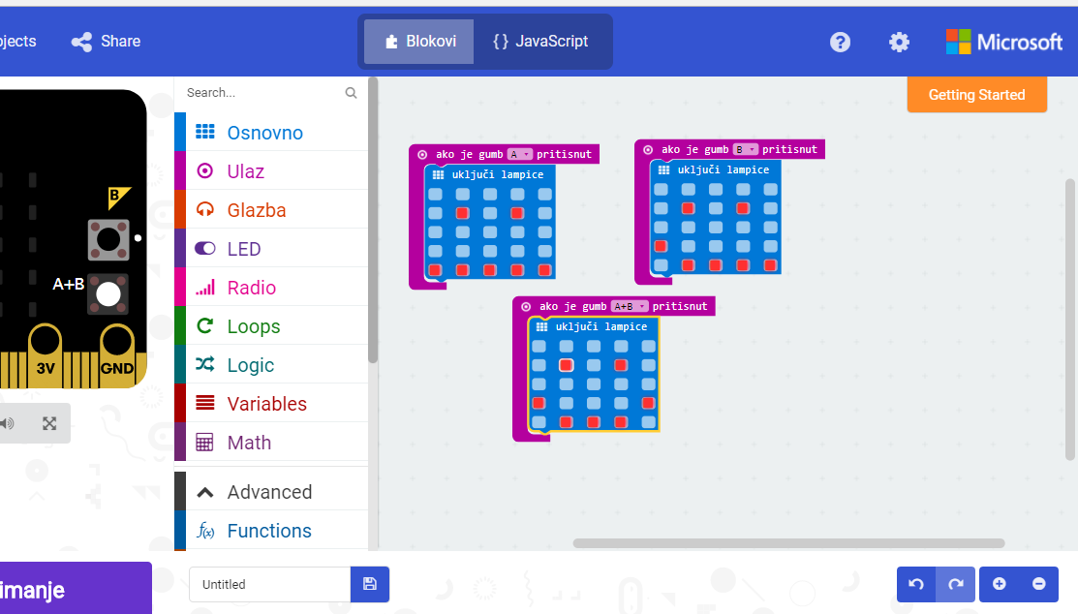

Zadatak 4. – Forever petlja, žmirko!

Nacrtajmo smješka koji namiguje i usput naučimo ćemu služi forever (zauvijek) petlja.
Nastavimo raditi u PXT editoru. (link: https://pxt.microbit.org/?lang=en)
Prvo ćemo koristiti naredbu uključi lampice da nacrtamo običnog smješka.
Nakon toga taj blok stavimo unutar bloka zauvijek iz grupe Osnovno.
Iz grupe naredbi Led dodamo naredbu isključi točku na zaslonu koja je zadana varijab_ (x,y) kako bismo ugasili piksel koji predstavlja smješkovo oko (prva gore lijevo ledica je na poziciji 0,0).
I na kraju postavimo pauzu od pola sekunde između namigivanja.
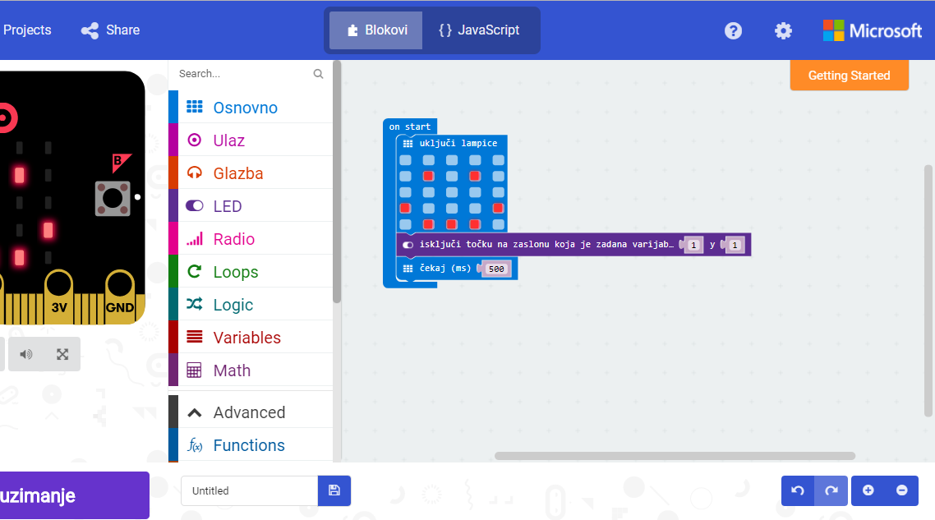

Zadatak 5. – On shake event: Kockica za Čovječe ne ljuti se!

U ovom projektu izraditi ćemo elektorničku kockicu sa micro:bitom i naučiti kako možemo koristiti prikazivati brojeve na ekranu, te kako generirati slučajne brojeve.
Nastavimo raditi u PXT editoru. (link: https://pxt.microbit.org/?lang=en)
Kako bi naša kockica bila što sličnije pravoj napraviti ćemo da nam pokaže slučajan broj kada protresemo micro:bit. Iz izbornika Ulaz odaberemo ULAZ NA TRESTI naredbu i odvučemo je u dio za pisanje programa.
Sve naredbe koje stavimo unutar ULAZ NA TRESTI naredbe pokrenuti će se onda kada protresemo micro:bit.
Kako bi na LED displayu prikazali broj iskoristiti ćemo PRIKAŽI BROJ naredbu iz OSNOVNO kategorije naredbi i odvući ćemo ju u ULAZ NA TRESTI dio programa.
PRIKAŽI BROJ naredba prikazuje na LED ekranu micro:bita broj koji se upiše sa desne strane naredbe (u sivi blokić). Promjenjivi dio naredbe koji upisujemo zove se argument naredbe. Ovdje možemo upisati neki broj ili pomoću druge naredbe izračunati neki broj i prikazati ga.
Kako bi naša kockica prikazivala slučajne brojeve odabrati ćemo naredbu PICK RANDOM naredbu iz MATH kategorije naredbi i odvući ćemo ju na prazan prostor za pisanje programa.
PICK RANDOM naredba omogućava nam da micro:bit generira jedan slučajan broj između 0 i broja kojeg upišemo u desni blokić (argument naredbe).
Kako na kockici postoje brojevi od 1 do 6 onda ćemo program napraviti tako da PICK RANDOM naredba daje brojeve od 0 do 5 i potom na dobiveni broj pribrojiti 1 kako bi dobili brojeve od 1 do 6.
Za dodavanje broja 1 na generirani slučajni broj iskoristiti ćemo naredbu za zbrajanje dvaju brojeva iz MATH kategorije. Naredbu odvucite na prazan prostor u programu.
U lijevi blokić naredbe za zbrajanje odvući ćemo naredbu PICK NUMBER, a u desni blokić upisati ćemo broj jedan.
Na ovaj ćemo način na slučajni broj od 0 do 5 pribrojiti 1 i dobiti slučajni broj između 1 i 6.
Dobiveni blok naredbi odvučemo i postavimo unutar PRIKAŽI BROJ naredbe, kako bi se na ekranu prikazao slučajni broj.
Klikom na SHAKE ikonicu na simulatoru ‘protresemo’ naš virtualni micro:bit i dobivamo slučajni broj.
Sretno u društvenim igrama s vašom novom cool kockicom.
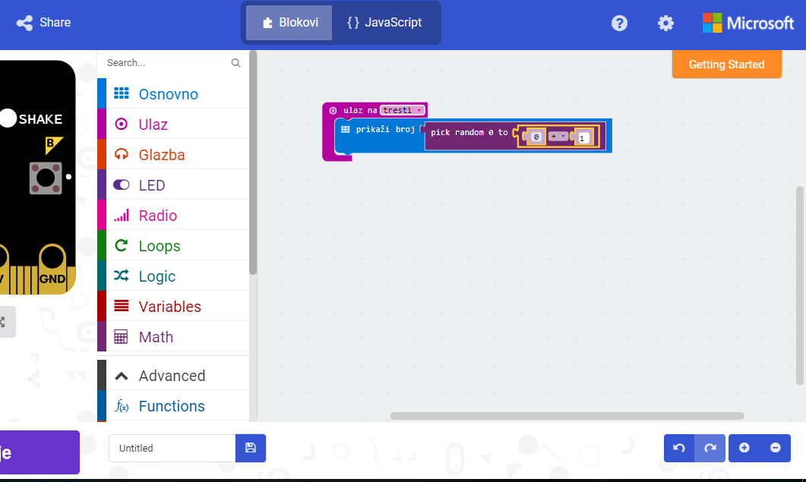

Zadatak 6. – Termometar – Je li vani hladno?

Ovoga puta naučiti ćemo kako napraviti termometar s micro:bitom. Usput ćemo naučiti i što je to forever petlja.
Kako bi prikazali temperaturu na LED ekranu iskoristiti ćemo naredbu PRIKAŽI BROJ iz OSNOVNO kategorije i odvući ćemo ju u ZAUVIJEK dio programa.
Forever (zauvijek) petlja izvršava se, kako joj samo ime kaže, zauvijek. Sve naredbe koje stavimo unutar njem izvršavati će se slijedno, jedna nakon druge, a kada završi izvršavanje posljednje naredbe ponovno kreće prva.
Kako bi dobili izmjerenu temperaturu u stupnjevima Celzijusovim iskoristiti ćemo TEMPERATURA naredbu iz ULAZ kategorije naredbi i ubaciti ćemo ju kao argument naredbe show number.
Odmah po ubacivanju ove naredbe u program na simulatoru se pojavljuje prikaz ‘izmjerene’ temperature. Naravno, ovo nije stvarna temperatura već na simulatoru možete mijenjati temperaturu podešavanjem na ovom malom termometru sa strane.
Kako vidite temperatura se konstantno prikazuje (animira) na ekranu pa je teško razaznati koji se broj stvarno prikazuje. Zbog toga ćemo nakon prikaza temperature pobrisati zaslon i usporiti malo program.
Iz OSNOVNO kategorije dodajte naredbu IZBRIŠI ZASLON i postavite ju u ZAUVIJEK dio programa, odmah nakon show number naredbe.
Obriši zaslon naredba će isključiti sve LED diode micro:bitovog ekrana i time zapravo pobrisati sve što je bilo prikazano na ekranu.
Kako se program izvršava vrlo brzo, nakon brisanja ekrana ponovno se gotovo odmah ispisuje izmjerena temperatura. Zbog toga ćemo u program dodati naredbu ČEKAJ koju možete pronaći u osnovno kategoriji.
Naredbu ČEKAJ ubacite u program odmah nakon naredbe clear screen. Naredba čekaj zaustavlja izvršavanje programa na određeno vrijeme. Duljinu trajanja pauze upisujemo u argument naredbe (desni sivi blokić) i to u milisekundama.
Milisekunda je tisućiti dio sekunde, pa ako želimo da program napravi pauzu od jedne sekunde moramo upisati 1000, za dvije sekunde 2000 itd.
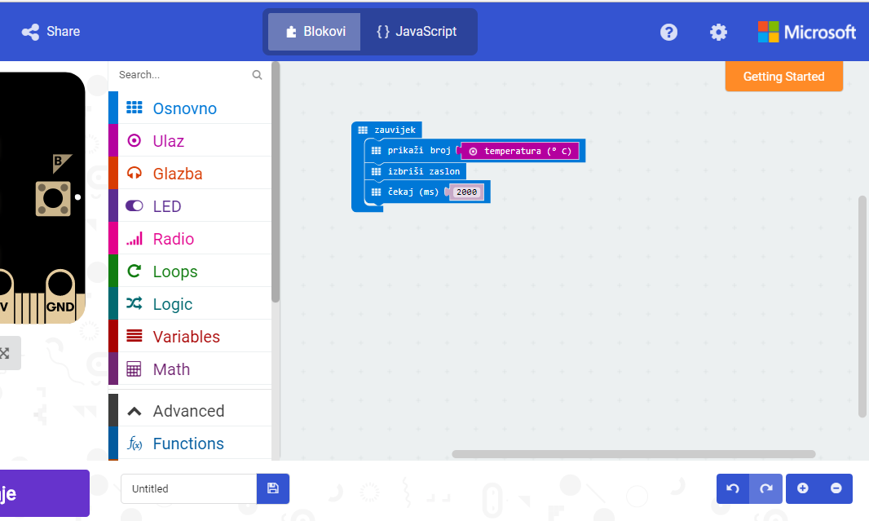

Zadatak 7. – Brojimo s micro:bitom

Izrađujemo brojač s micro:bitom i usput učimo o if naredbama.
Ideja je napraviti brojač koji nam može pomoći da nešto izbrojimo. Na ekranu micro:bita će se stalno prikazivati trenutni broj, a pritiskom na tipkice moći ćemo taj broj povećavati, smanjivati ili krenuti brojati otpočetka.
U dijelu ON START koji se izvršava samo jednom pri pokretanju micro:bita na ekranu ćemo prikazati naslov “BROJAC” i uvesti ćemo varijablu naziva broj (grupa naredbi Variables).
Varijable koristimo za pohranu vrijednosti. Naredbom set broj to 0 postavljamo početnu vrijednost broja na nulu.
Kako trenutno stanje broja moramo prikazivati cijelo vrijeme na ekranu u zauvijek petlju (koja se stalno ponavlja) ubaciti ćemo naredbu za prikaz broja na ekranu. Pomoću prikaži znakovni niz naredbe prikazati će se broj koji je pohranjen u varijabli naziva broj.
Kako bi se dvoznamenkasti brojevi ljepše prikazali moramo nakon svakog njihovog prikaza očistiti ekran i napraviti malu pauzu. Kako bi znali moramo li prikazati dvoznamenkasti broj trenutnu vrijednost varijable broj uspoređujemo s 9 pomoću if then naredbe. Ako je vrijednost veća od 9 izvršiti će se sve naredbe unutar dijela then.
Pomoću gumbića na micro:bitu možemo povećavati ili smanjivati stanje brojača. Kada pritisnemo gumbić A neka se vrijednost varijable ‘broj’ poveća za 1.
Kada pritisnemo gumbić B želimo da se vrijednost brojača smanji. Iskoristiti ćemo if naredbu da provjerim je li broj veći od 0, te da samo u tom slučaju umanjimo broj za 1, kako nebi dobili negativan broj.
Kada pritisnemo gumbić A i B zajedno neka brojač krene od nule.

Izgled cijelog programa prikazan je na slici desno.

Zadatak 8. – Mjerač svijetlosti: Svijetlost ili tama?

Izrađujemo mjerač svjetlosti s micro:bitom i učimo napraviti bar-graph.
Svjetleće diode na micro:bitu možemo iskoristiti kao svjetlosni senzor. Izmjeriti ćemo količinu svjetlosti i prikazati ju na ekranu koristeći bar-graph.

Iz LED kategorije naredbi odaberite plot bar graph naredbu i stavite ju unutar forever. Ova naredba plot bar graph omogućava nam da grafički prikažemo neku veličinu na ekranu micro:bita.
Light level naredbu postavite u ‘of’ argument plot bar graph naredbe. Ovdje postavljamo veličinu koju želimo prikazati na ekranu.
U ‘up to’ argument moramo postaviti maksimalnu moguću vrijednost za prikaz. Obzirom da se količina izmjerene svjetlosti na micro:bitu dobiva u rasponu od 0 do 255, ovdje ćemo upisati 255.
Prebacite program na micro:bit i rukom zaklonite svjetlost koja upada na micro:bit ili ga obasjajte svjetlom i pogldajte promjene.
